Муниципальное бюджетное дошкольное образовательное учреждение Городского Округа Балашиха «Детский сад комбинированного вида № 19 «Лесная сказка»

Мастер – класс для педагогов ДОУ
Роспись по стеклянной посуде

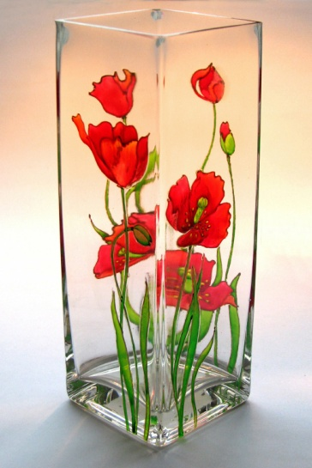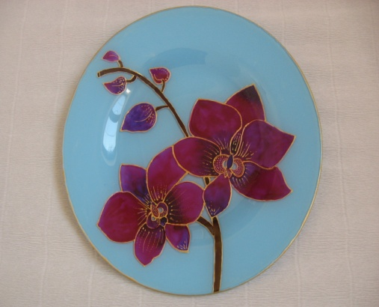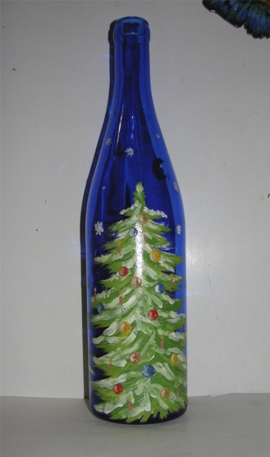

воспитатель: Закирова Наталья Алексеевна
2019 г.
Цель: знакомство с техникой росписи по стеклу; обмен опытом между педагогами.
Задачи:
- Вызвать интерес к данному виду творчества;
- Познакомить с технологией изготовления витража акриловыми красками;
- Изготовить рисунок на стеклянном стакане
Материалы и инструменты:
1. Стеклянная чашка
2. Краски акриловые
3. Ватные диски
4. Кисти круглые
5. Контур по стеклу и керамике
6. Трафарет стрекозы
7. Ватные палочки

- Вводная часть.
Здравствуйте, уважаемые коллеги!
Сегодня я хочу поделиться с Вами опытом работы по росписи стекла.
(Слайд№1) Роспись по стеклу – вид художественного творчества, имеющий долгую историю. Когда-то секреты его знакомы были исключительно мастерам. Сегодня росписью по стеклу заняться может не только художник, но и человек, далекий от декоративно-прикладного искусства. Роспись по стеклу как вид искусства возникла в эпоху Ренессанса. Встречалась она тогда исключительно в готических соборах.( слайд №2) Это были сложные, многоцветные произведения искусства, состоящие из разнообразных по форме стекол, которые скреплялись свинцовыми перемычками. ( Слайд№3) В России росписью по стеклу заинтересовались в начале 19 столетия. (Слайд №4)Стекольная живопись обладает некой пленительной и чарующей силой. Не зря она вдохновляет на творчество людей различных профессий. Роспись по стеклу акриловыми красками стала одним из распространенных увлечений.Такие краски очень яркие, насыщенные. Как научиться расписывать стекло? Утверждать, что это легко, очень неосмотрительно, потому что это не так. Овладеть техникой росписи трудно, но подвластно, стоит приложить максимум усилий и результат не заставит себя ждать. Сегодня на нашем занятии мы попытаемся научиться пользоваться контурами, наносить акриловую краску.(Слайд № 5)Научимся основам, а дальше творите, и ограничить вас сможет лишь собственная фантазия и желание.
На первый взгляд кажется, что это работа слишком трудоемкая, чтобы заниматься этим в ДОУ. (Слайд№6) Но, поверьте, это не так!

Для росписи нужны стеклянные формы – бутылки интересных форм, баночки из-под кофе, тарелки, чашки.
Это все приносят дети из дома. (Слайд №7)
Перед росписью надо тщательно, очистить тару от этикеток, с мылом вымыть руки. Не поленитесь, заранее, без детей, протрите все бутылочки уксусом, так краска крепче связуется со стеклом.
Краски по стеклу и керамике не любят воду, вытирайте кисть тряпочкой при смене цвета, а по окончании работы уже мойте кисти тщательно, иначе в следующий раз кисть с оставшейся краской придется выбросить.
Работа контуром для ребенка – самое трудное занятие, потому что требуется некоторое усилие, заставляя краску из носика идти ровной «колбаской». Я помогаю ребенку, поддерживая его локоть, а иногда (если ручка слишком слабая) держу контур за основание, слегка надавливая на него.
- Основная часть. Практическая часть.
Я заранее помыла кружки и протерла спиртом. Перед вами лежат трафарет стрекозы, контуры, краски, кисти, салфетки, чтобы вытирать кисточки при смене краски и ватные палочки( если нужно будет поправить рисунок). Роспись происходит в несколько этапов. Начнём с этапов выполнения работы.
Этапы выполнения работы:
1.Положите трафарет стрекозы внутрь и придерживайте рукой. Затем наносят контур рисунка. Наводимая линия контура должна быть выпуклой. После нанесения контур должен высохнуть. Время высыхания - от 30 мин до нескольких часов.
2. Когда контур высохнет, начинают роспись красками.
Краски наносят так, чтобы они не выходили за границу заранее нанесенного контура. Заполняем рисунок краской, начиная с крупных деталей.
ВСЕГДА расписывайте, начиная от края контура, не от середины! Работать нужно быстро, поэтому не заполняйте сразу много фрагментов.
Итак, приступаем к работе. Выполняется работа.
- Итоговая часть.
Проводится опрос: насколько актуален данный вид деятельности в детском саду? (мнение присутствующих)
Спасибо за ваше участие.
Я надеюсь, что первые шаги в данном виде творчества найдут продолжение в ваших будущих работах.
Желаю вам успехов в ваших начинаниях!

